| **요구사항**  **정의서** |
| --- |

| **과제명 :** | **할인상품 및 결제수단 별 혜택에 관한**  **정보제공 서비스** |
| --- | --- |

**2023. 08. 18.**

**Ⅰ. 개 요**

**1. 문서의 목적**

본 문서는 “**할인상품 및 결제수단 별 혜택에 관한 정보 제공 서비스**”개발의 요구사항을 정의한 문서이다.

상기 서비스는 할인상품의 정보와 카카오에서 제공하는 API를 활용하여 식료품에 대한 판매처별 위치정보 사용자가 쉽게 검색하여 정보를 확인할 수 있도록 하는 것을 목표로 한다.

이 요구사항 정의서는 할인정보 제공 웹서비스 개발을 위한 설계문서를 작성하는데 기초가 되며 사용자 유스케이스를 기반으로 SW가 제공해야 할 기능 및 화면에서 필수적으로 구현되어야 할 요구사항에 대해 기술하고 정의한다.

본 문서는 가능한 구체적이며 간결하게 표현되어야 하고 추후 시험이 가능해야 하며, 본 문서를 사용하는 대상은 본 과제를 기획하는 기획자, SW를 개발하는 개발자 등이며, 본 과제의 요구사항 도출 및 개발 과정에서 본 문서를 활용할 수 있도록 한다.

**2. 요구사항 및 문서의 범위**

본 문서에서는 유스케이스 및 기능·비기능 요구사항의 기술을 그 범위로 한다.

**Ⅱ. 유스케이스**

**1. 유스케이스 다이어그램**

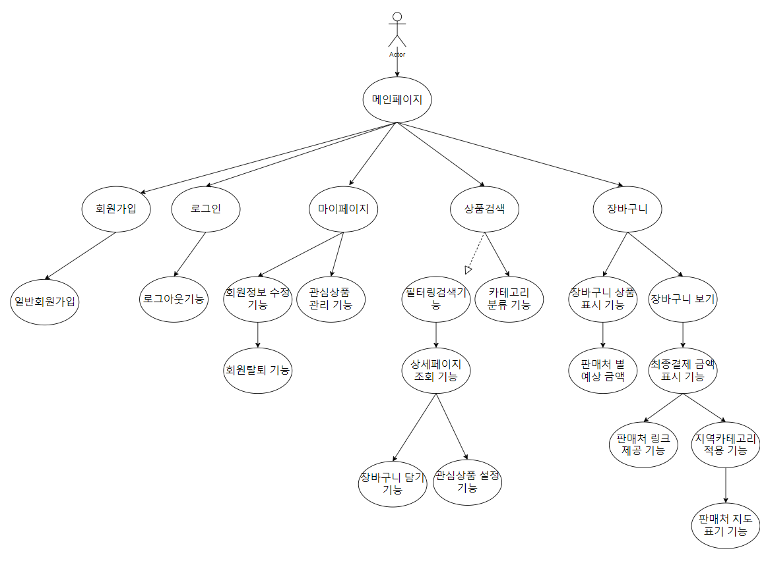

**2. 유스케이스 명세**

| **유스케이스 이름** | 메인페이지 |
| --- | --- |
| **유스케이스 ID** | DPIS_100 |
| **관련 요구사항** | - |
| **우선순위** | 상 |
| **선행조건** | N/A |
| **관련 액터** | 일반 사용자 |
| **이벤트 흐름** | 1. 사용자는 회원가입 로그인 메뉴에 접속할 수 있다.  2. 할인상품 버튼을 클릭하면 상품페이지로 이동한다.  3. 할인혜택 버튼을 클릭하면 판매처별 결제혜택 페이지로 이동한다. |
| **종료조건** | 회원가입,로그인, 메뉴,할인상품, 할인혜택 버튼 클릭 시 |

| **유스케이스 이름** | 회원가입 |
| --- | --- |
| **유스케이스 ID** | DPIS_200 |
| **관련 요구사항** | FR-AD-001, FR-AD-002, FR-AD-011 |
| **우선순위** | 상 |
| **선행조건** | N/A |
| **관련 액터** | 일반 사용자 |
| **이벤트 흐름** | 1. 사용자는 메인 페이지에서 회원가입 버튼을 통해 회원가입 기능에 접근한다. 2. 아이디, 비밀번호, 이름, 전화번호, 생년월일을 선택하고 입력한다. 3. ID는 영어와 숫자로 입력한다. 4. 단, 아이디는 DB에 존재하는 값과 중복 불가능하다.   5. PW는 최소 10자 이상, 특수문자 하나를 반드시 포함한다.  6. 입력된 정보는 DB에 저장한다. |
| **종료조건** | 회원가입 완료 시, 회원가입 페이지 이탈 시 |

| **유스케이스 이름** | 로그인 |
| --- | --- |
| **유스케이스 ID** | DPIS_300 |
| **관련 요구사항** | FR-AD-003, FR-AD-004, FR-AD-005, FR-AD-006, FR-AD-007 |
| **우선순위** | 상 |
| **선행조건** | 회원가입 |
| **관련 액터** | 일반 사용자 / 관리자 |
| **이벤트 흐름** | 1. 메인페이지의 로그인 버튼 클릭 시 로그인 화면으로 이동한다. 2. 아이디와 비밀번호를 사용자로부터 입력 받는다. 3. 입력받은 정보가 DB에 등록된 정보와 일치하면 메인페이지로 이동한다. 4. 등록되어 있는 값과 다르면 로그인 실패 메시지를 띄운다. |
| **종료조건** | 로그인 성공 시, 로그인 페이지 이탈 시 |

| **유스케이스 이름** | 마이페이지 |
| --- | --- |
| **유스케이스 ID** | DPIS_400 |
| **관련 요구사항** | FR-AD-008, FR-AD-009, FR-AD-010, FR-AD-011, FR-AD-012 |
| **우선순위** | 상 |
| **선행조건** | 로그인 |
| **관련 액터** | 일반 사용자 / 관리자 |
| **이벤트 흐름** | 1. ‘회원정보’ 섹션에서 아이디를 제외한 모든 항목 값을 수정할 수 있다.  2. ‘회원탈퇴’ 버튼을 통해 데이터베이스 내 해당 회원 정보가 모두 사라지며, 탈퇴를 가능케 한다.  3. ‘관심상품 관리’ 섹션에서 사용자가 삭제하고자 하는 상품을 선택하고 “‘관심상품 삭제” 버튼을 클릭한다.  4. 저장버튼을 클릭하면 수정한 회원정보와 ‘관심상품 리스트로 변경된다. |
| **종료조건** | 마이페이지 페이지 이탈 시 |

| **유스케이스 이름** | 상품검색 |
| --- | --- |
| **유스케이스 ID** | DPIS_500 |
| **관련 요구사항** | FR-AD-013, FR-AD-014, FR-AD-015 ,FR-AD-016 |
| **우선순위** | 상 |
| **선행조건** | N/A |
| **관련 액터** | 일반 사용자 / 관리자 |
| **이벤트 흐름** | 1. 사용자가 품목별 , 판매처별 카테고리를 선택하거나 상품명을 입력한다.  2. 선택과 입력을 토대로 상품목록을 표시한다.  3. 상품목록에 표시된 상품들을 클릭하면, 상세 페이지로 넘어간다.  4. 장바구니 버튼을 클릭하면 장바구니 페이지로 넘어간다.  5. 관심상품 버튼을 클릭하면 관심상품 페이지로 넘어간다. |
| **종료조건** | 장바구니 버튼을 클릭 시, 상품검색 페이지 이탈 시 |

| **유스케이스 이름** | 상세페이지 |
| --- | --- |
| **유스케이스 ID** | DPIS_600 |
| **관련 요구사항** | FR-AD-018, FR-AD-019, FR-AD-022, FR-AD-023 |
| **우선순위** | 상 |
| **선행조건** | N/A |
| **관련 액터** | 일반 사용자 / 관리자 |
| **이벤트 흐름** | 1. 클릭한 상품들의 정보가 나오고 원 판매가와 할인가를 비교할 수 있다.  2. ‘장바구니 담기’ , ‘관심상품 등록’ 버튼이 표시된다 .  3. ‘장바구니 담기’ 버튼을 누르면 장바구니에 상품이 담긴다.  4. ‘관심상품 등록’ 버튼을 누르면 시스템에 관심상품 리스트에 상품이 담긴다.  5. 마이페이지에 저장된 ‘관심상품’을 삭제할 수 있다  6. sns 각종 플랫폼들에 url을 공유 할 수 있다 |
| **종료조건** | 장바구니 클릭 시, 상세페이지 이탈 시 |

| **유스케이스 이름** | 장바구니 |
| --- | --- |
| **유스케이스 ID** | DPIS_700 |
| **관련 요구사항** | FR-AD-017,FR-AD-019, FR-AD-020, FR-AD-021, FR-AD-022 |
| **우선순위** | 상 |
| **선행조건** | 회원가입 |
| **관련 액터** | 일반 사용자 / 관리자 |
| **이벤트 흐름** | 1. 사용자는 로그인을 한 후 상품 검색에서 상품 목록을 탐색한다.  2.사용자가 원하는 상품을 찾으면 해당 상품의 상세 페이지로 이동한다.  3.상세 페이지에서 상품의 수량을 선택하여 장바구니에 추가하고 “장바구니에 담기” 버튼을 클릭한다.  4.시스템은 장바구니에 상품을 추가하고, 장바구니 페이지와 퀵메뉴에 갱신하여 사용자에게 추가된 상품을 표시한다.  5.사용자는 계속해서 다른 상품을 선택하여 장바구니에 추가할 수 있다.  6.사용자가 장바구니 페이지에서 주문하려는 상품들을 목록을 확인한다.  7.판매가와 할인가를 확인하고 판매처별 링크, 판매처 위치 정보를 제공한다. |
| **종료조건** | 로그인 성공 시, 로그인 페이지 이탈 시 |

| **유스케이스 이름** | 판매처 위치 |
| --- | --- |
| **유스케이스 ID** | DPIS_800 |
| **관련 요구사항** | FR-AD-025, FR-AD-026 |
| **우선순위** | 상 |
| **선행조건** | N/A |
| **관련 액터** | 일반 사용자 / 관리자 |
| **이벤트 흐름** | -. |
| **종료조건** | 로그인 성공 시, 페이지 이탈 시 |

**Ⅲ. 기능 요구사항**

| **ID** | **요구사항명칭** | **설명** | **우선순위** |
| --- | --- | --- | --- |
| FR-AD-001 | 회원가입 기능 | 회원가입 버튼 클릭, 회원가입 페이지 이동 | 상 |
| FR-AD-002 | 중복 ID 검사 기능 | 사용자가 입력한 ID가  데이터베이스 내 사용자 ID 컬럼에 존재하면 사용 불가  (회원가입 및 마이페이지 정보수정) |  |
| FR-AD-003 | 로그인 기능 | 로그인 버튼을 클릭,  로그인 화면으로 이동 후 사용자가 입력한 정보가 데이터베이스에 등록된 정보와 일치하는지 비교 |  |
| FR-AD-004 | 로그인 성공 시 메인페이지 이동 기능 | 입력받은 아이디와 비밀번호가 데이터베이스에 등록된 정보와 일치할 경우, 메인페이지로 이동 |  |
| FR-AD-005 | 로그인 실패 시 메인페이지 이동 기능 | 입력받은 아이디와 비밀번호가 데이터베이스에 등록된 정보와 불 일치할 경우, 메인페이지로 이동 |  |
| FR-AD-006 | 로그인 페이지 이탈 시 종료 기능 | 로그인 성공 후 메인페이지로 이동하거나 로그인 화면에서 이탈할 경우, 유스케이스 종료 |  |
| FR-AD-007 | 로그아웃 시  정보 제거 기능 | 재 확인 알림에 동의하면  데이터베이스 내의 로그인 정보 제거 |  |
| FR-AD-008 | 회원 탈퇴 기능 | 회원탈퇴 버튼을 누르면 데이터베이스 내 등록된 해당 회원 정보 모두 삭제 |  |
| FR-AD-009 | 마이페이지 기능 | 마이페이지 버튼 클릭,  마이페이지 페이지 이동 |  |
| FR-AD-010 | 회원정보 입력 기능 | 사용자는 아이디와 비밀번호를 입력하고, 수정하고 싶은 정보(이름, 이메일, 비밀번호 등)를 입력 |  |
| FR-AD-011 | 회원정보 확인 기능 | 입력받은 아이디와 비밀번호를 데이터베이스에 등록된 정보와 비교하여 일치 여부를 확인 |  |
| FR-AD-012 | 회원정보 수정 기능 | 입력받은 비밀번호가 데이터베이스에 등록된 정보와 일치할 경우, 사용자가 입력한 수정정보(이름, 비밀번호, 전화번호, 생년월일등)로 회원정보를 수정 |  |
| FR-AD-013 | 카테고리별 분류 기능 | 판매처 별, 품목 별 카테고리를 생성하고, 해당 카테고리에 따른 상품을 분류 | 상 |
| FR-AD-014 | 필터링 검색 기능 | 상품명, 판매처 등을 검색하여, 검색조건에 맞는 상품정보를 화면에 표시하고, 클릭 시 상품페이지로 이동 | 상 |
| FR-AD-015 | 상품목록 표시 기능 | 검색한 상품의 데이터(이미지, 이름, 가격 및 할인가격 등) 정보를 가져와 화면에 표시 |  |
| FR-AD-016 | 상세페이지 표시 기능 | 사용자가 클릭한 상품의 상세정보가 적힌 페이지를 화면에 표시 | 상 |
| FR-AD-017 | 판매처 링크 표시 기능 | 판매처들의 구매가능한 온라인 링크 정보 제공 |  |
| FR-AD-018 | URL 공유 기능 | 상세페이지의 링크 정보를 공유하는 기능 |  |
| FR-AD-019 | 장바구니 담기 기능 | 상품페이지에서 상품을 장바구니에 담는 기능 | 상 |
| FR-AD-020 | 장바구니 상품 표시 기능 | 장바구니에 담은 상품 데이터를 전부 가져와 보여주는 기능 | 상 |
| FR-AD-021 | 장바구니 상품 삭제 기능 | 장바구니에 담은 상품을 삭제하고, 총 금액에서 차감 | 상 |
| FR-AD-022 | 장바구니 상품 퀵메뉴 표시 기능 | 장바구니에 추가한 상품이 퀵메뉴에 추가됨 | 상 |
| FR-AD-023 | 관심 상품 등록 기능 | 상세페이지에서 관심상품 등록 버튼을 클릭하면, 관심상품 데이터 베이스에 상품 리스트 저장 |  |
| FR-AD-024 | 관심 상품 삭제 기능 | 관심상품페이지에서 관심상품 삭제 버튼을 클릭하면, 관심상품 데이터 베이스에 삭제 |  |
| FR-AD-025 | 판매처 위치 카카오맵 표시 기능 | 카카오맵api를 활용하여 지도를 확대 축소하고 클릭할 수 있는 기능 구현 | 상 |
| FR-AD-026 | 판매처 위치 검색 기능 | 사용자가 지역 카테고리를 선택하면 해당 구역의 판매처 위치를 데이터베이스에서 조회하여 반환 | 상 |

**Ⅳ. 비기능 요구사항**

| **ID** | **요구사항명칭** | **설명** | **적용시점** |
| --- | --- | --- | --- |
| NFR-DE-001 | 사용자 편리성 | 사용자가 웹 사용에 있어 막힘이 없어야 함 | 베타 |
| NFR-DV-001 | 응답 속도 | 네트워크 지연이 없을 시 서버로부터 응답받는 시간은 3초 이내 | 알파 |
| NFR-TS-001 | 화면 전환 | 화면 전환 응답 시간 2초 이내 | 알파 |
| NFR-SC-001 | 보안 | 사용자의 개인정보와 결제 정보는 안전하게 보호되어야 함 | 알파 |
| NFR-SU-001 | 확장성 | 시스템은 추가적인 기능 및 서비스의 확장을 용이하게 지원해야 함 | 알파 |
| NFR-PS-001 | 성능 | 웹 사이트는 여러 사용자가 동시에 접속해도 일정한 수준의 성능을 유지해야 함. 서버의 처리 능력, 데이터베이스 성능 등이 사용자 수에 따라 효율적으로 대응할 수 있어야 함 | 베타 |
| NFR-AV-001 | 가용성 | 웹 사이트는 24시간 내내 가용성을 제공해야 함. 서버 다운타임을 최소화하고, 시스템 장애에 대비하여 복구 및 백업 시스템을 구축하여 사용자들이 언제든지 웹 사이트에 접근할 수 있어야 함 | 베타 |
| NFR-CM-001 | 통합 관리 | 관리자는 웹 사이트의 할인 상품 및 결제수단 혜택 정보를 편리하게 관리할 수 있어야 함. 할인 상품 정보와 혜택 내용을 쉽게 등록, 수정, 삭제할 수 있으며, 결제수단 별 혜택 정보 역시 편리하게 관리할 수 있어야 함. | 베타 |